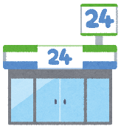
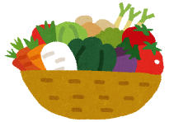
愛西市栄養教諭・学校栄養職員部会

コンビニ総菜×地場産物

生でも加熱してもおいしく食べられるキャベツと、体を作るもとになるたんぱく質が豊富な鶏肉を使って、簡単に調理が出来て、栄養も手軽にとれる献立を考えました。ぜひ作ってみてくださいね。
お手軽焼き鳥丼

《材料》 1人分
・キャベツ １枚
（５０ｇ）
・焼き鳥（コンビニ） １本
・ごはん １杯
・マヨネーズ 適量


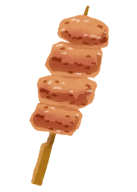
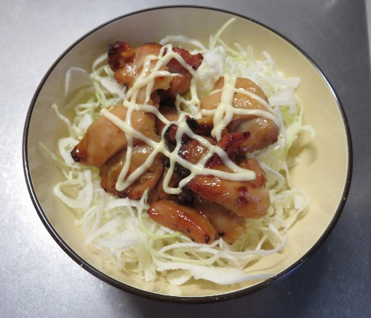
《作り方》
① キャベツを千切りにする。（または、食べ
やすい大きさに、手でちぎってもよい。）
② 焼き鳥は、串があれば外しておく。
③ 丼にごはんを入れ、キャベツ、焼き鳥
の順にのせ、マヨネーズをかけて完成。
今の時期だと春キャベツもオススメ。

＊ キャベツを手でちぎって使う時は、電子レンジ６００ｗで30秒程度加熱すると、しんなりして食べやすいです。
＊ 千切りキャベツは、水にさらすとパリっとした食感が楽しめます。
＊ 火を使わずに調理できます。
＊ 味付けのりをふりかけてもおいしいです。一味や七味唐辛子を少しかけると大人の味！

ちょっとした一工夫でいろいろな食べ方も楽しめますよ！
・ マヨネーズの代わりに、卵と和風だしを使って「親子丼風」に。
・ ごはんの代わりに、パンにチーズと一緒にのせて「ピザ風」に。

